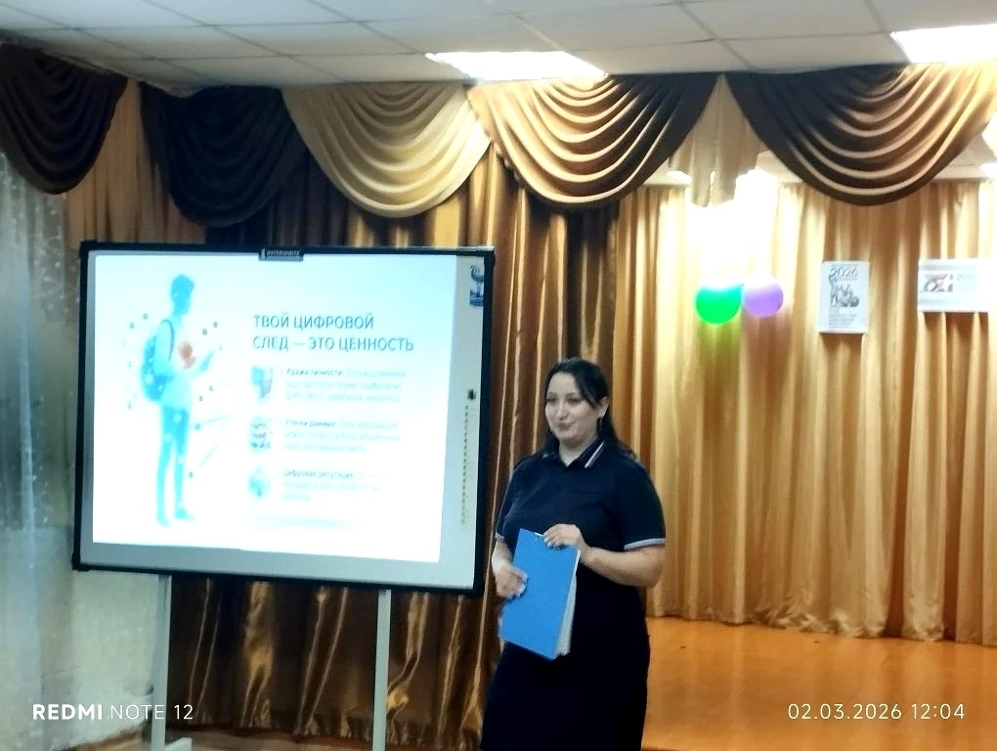
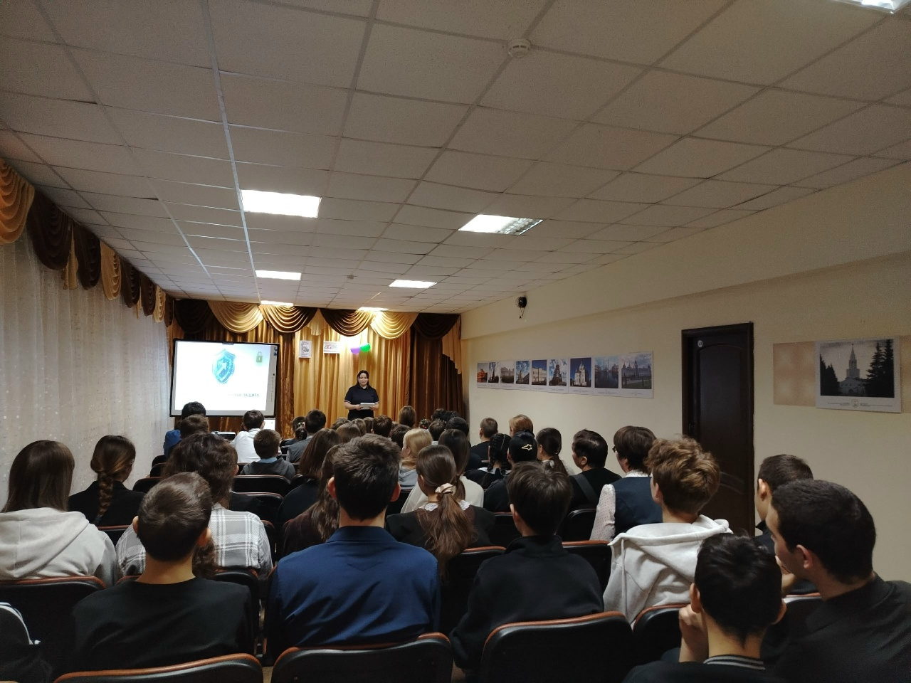
Инспектор по делам несовершеннолетних, Хамитова Рузиля Рамилевна провела беседу с учащимися 1-11 классов на тему "Безопасность в сети Интернет".

